

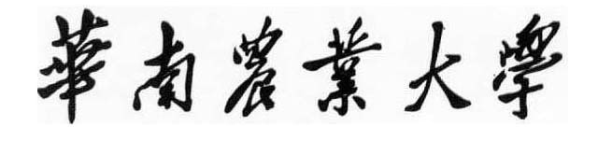

**本科毕业论文**

|  |
| --- |
| **基于二维码的农产品进销存系统** |
|  |

|  |  |
| --- | --- |
| 指导教师 | **梁早清** |

|  |  |  |  |  |  |
| --- | --- | --- | --- | --- | --- |
| 学院名称 |  | **数学与信息学院** | 专业名称 |  | **计算机科学与技术** |
| 论文提交日期 |  | 2018年4月15日 | 论文答辩日期 |  | 2018年4月22日 |

摘 要

随着信息技术的飞速发展，企业进销存的管理应用相应的软件使这一动态的进销存过程更加有条理，这也使得越来越多的企业使用进销存系统对仓库进行管理。以前的农产品销售商使用传统的人工记录方式，农产品的进、销、存的信息需要手工去记录，这不仅仅造成效率低下，且容易由于人员的操作疏忽导致数据出错。随着销售商的发展，农产品的数据信息越来越多，传统的人工记录已经不再适用了。为了满足市场需求的发展，提高销售商的工作效率和盈利，方便管理员了解运营情况，本文设计了一个基于二维码的农产品进销存系统，整个系统主要实现的功能模块有：农产品管理模块、销售管理模块、采购管理模块、人员管理模块等。

本系统是一个以Java为开发语言，基于SSM(SpringMVC+Spring+Mybatis)框架的进销存管理系统。前端部分使用Html来设计静态页面的内容，Bootstrap框架美化样式，JQuery添加动态功能，以及使用ajax进行前后端的数据交互。数据库使用MySQL对数据进行管理。

系统界面简约美观，功能完备，操作简单，适用于中小型农产品销售商使用。销售商通过使用本进销存管理系统，使得管理工作简易化、系统化、规范化、自动化，从而提高销售商的管理效率，降低成本，提高盈利。

关键词：农产品 进销存 Java SSM框架 ajax MySQL JQuery

**Agricultural Products Purchase-sale-storage System Based On Two-dimensional Code**

(College of Software Engineering, South China Agricultural University, Guangzhou 510642, China)

**Abstract:** With the rapid development of information technology, the company's Invoicing management application software makes this dynamic Invoicing process more organized, which also makes more and more companies use the Invoicing system to manage the warehouse. In the past, agricultural product sellers used traditional manual recording methods, and the information for entering, selling, and storing agricultural products needed to be manually recorded. This caused not only inefficiency, but also caused errors in the data due to personnel's negligence. With the development of sellers, more and more information on the data of goods, traditional manual records no longer apply. In order to meet the development of market demand, improve the salesman's efficiency and profitability, and facilitate the administrator's understanding of operating conditions, this paper designed a two-dimensional code based agricultural products Invoicing system. The main functions of the entire system to achieve modules are: Product Management Module , sales management module, procurement management module, personnel management module and so on.

This system is an invoicing management system based on SSM (Spring MVC + Spring + Mybatis) framework. The front end uses Html to design the content of the static page, the Bootstrap framework to beautify the style, JQuery adds dynamic features, and uses Ajax for front and back end data interaction. The database uses MySQL to manage the data.

The system interface is simple and beautiful, full-featured and easy to operate. It is suitable for small and medium-sized agricultural product sellers. Through the use of this Invoicing Management System, sellers can simplify, systematize, standardize, and automate management work, thereby improving the management efficiency of sellers, reducing costs, and increasing profits.

**Keywords:** Agricultural Products Invoicing Java SSM Framework ajax MySQL JQuery

**目 录**

1 绪论 1

1.1 课题背景 1

1.2 课题研究内容与思路 1

1.3 课题研究方法 1

2 涉及技术介绍 3

2.1 SpringMVC框架 3

2.2 Spring框架 3

2.3 Mybatis框架 3

2.4 Tomcat服务器 4

2.5 MySQL数据库 4

2.6 EasyUI前端框架 4

3 系统需求分析 5

3.1 登陆 5

3.2 基本信息管理 6

3.3 权限管理 8

3.4 采购管理 9

3.5 入库管理 10

3.6 出库管理 11

3.7 销售管理 12

3.8 退货管理 12

4 系统设计 14

4.1 系统体系结构设计 14

4.2 系统特性 15

4.3 功能设计 15

4.3.1 登陆 15

4.3.1 基本信息管理 16

4.3.3 权限管理 19

4.3.4 采购管理 21

4.3.5 入库管理 21

4.3.6 出库管理 23

4.3.7 销售管理 24

4.3.8 退货管理 26

4.4 数据库设计 27

4.4.1 E-R图 27

4.4.2 物理数据库 28

4.4.3 表结构 28

4.4.4 存储过程 33

4.5 界面设计 34

4.5.1 登陆 34

4.5.2 基本信息管理 35

4.5.3 权限管理 37

4.5.4 采购管理 38

4.5.5 入库管理 39

4.5.6 出库管理 41

4.5.7 销售管理 43

4.5.8 退货管理 44

5 总结与展望 47

5.1 总结 47

5.2 展望 47

参考文献 48

致谢 49

# 1 绪论

## 1.1 课题背景

## 随着人们的经济水平飞快上涨，人们对生活质量的要求也越来越高，尤其在生活必需品----农产品方面。人们希望购买能够方便快捷地买到新鲜的农产品，因此，大量的农产品销售商涌现在生活区的周围，这也无形之中提高了销售商之间的竞争力。对于农产品销售商来说，作为一个零售企业，想要在当今竞争如此激烈的市场中保持盈利，就必须尽最大能力去降低成本。而自动化的产品管理作为零售业管理的基础，就是一种降低成本的重要方法。进销存系统的科技化与科学化使得农产品管理只需要几个简单的按钮就可以完成。而当今互联网时代对信息的高效管理，使得进销存系统被企业所重视。

## 要想满足客户的需求，吸引更多的客户，那农产品销售商的就必须具有一定的规模且农产品种类要齐全。随着农产品种类和数量的增多，需要雇佣更多的工作人员，农产品的管理和员工的管理以及信息管理将越来越繁琐，耗费大量的人力，这会导致成本增加，工作人员效率下降且出错率增加，得不偿失。而进销存管理系统作为一个工具，可以有效地取代部分人力，降低人力成本，同时，还保证了信息记录的正确性，避免因人为失误而导致的损失。除此以外，它还能够实时和准确的掌控店内的销售情况，帮助管理人员了解企业的运营情况。

## 1.2 课题研究内容与思路

**研究内容：**

本系统以农产品销售商为实际背景，对书农产品的进、销、存管理信息系统进行了分析和设计，重点是对系统的各个环节进行了讨论与研究，研究的内容主要可划分为两个方面：

①针对农产品的特点，改进当前进销存系统所固有的模式，研发出一套实用型的农产品进销存管理系统。

②在理论研究的指引下，设计农产品进销存管理系统，使之满足农产品销售商的需求。课题完成后，将为开发面向农产品的进销存系统提出一套行之有效的模式与方法，加入一个二维码识别出入库的功能，使得管理自动化。

**研究思路：**

通过大量调研农产品企业，深入了解该行业的业务和经营模式，找出企业对农产品进销存管理系统的需求，了解信息处理流程并提出系统的设计方案。完成初期的调研后，可以确定需求的模块，研究各个经营活动之间的管理，改善方案并进行整合和优化，经过分析后得出确定出系统应具备的逻辑功能。在设计的过程中，始终应该站在使用者的角度去设计这个系统，将农产品的各个因素以及客户的因素考虑周到，这样开发出来的系统，才能真正高度配合企业日常经营活动及满足企业需求。

## 1.3 课题研究方法

根据软件生命周期，本系统的开发阶段为：需求分析、系统设计、系统实现。为了使得进销存系统相对比较稳定，容易维护，采用面向对象分析与设计的思想，用统一建模语言UML来对系统进行分析与设计。

系统使用B/S模式，后台使用MySQL作为数据库管理工具。系统部署在Tomcat服务器上运行，基于SSM（SpringMVC+Spring+Mybatis）框架，通过Java语言去实现后台逻辑。而前端页面使用Bootstrap来实现，前端与后台的交互通过JQuery来控制，Ajax来传递数据。本系统使用优秀的集成开发工具MyEclipse来实现开发，通过浏览器的开发者工具对系统进行调试。

# 2 涉及技术介绍

## 2.1 SpringMVC框架

SpringMVC是基于Spring框架开发的，在Spring框架中加入了MVC框架，可以SpringMVC框架是Spring框架的子框架。

MVC设计模式是web开发中最长用到的，它将程序分为三层：Model（模型层）、View（视图层）和Controller（控制层），其中Model层是应用程序中处理数据逻辑的部分，通常操作的是数据库，View层是将Model层的数据展示出来，Controller层主要是接收用户的请求，然后将请求发送给相对应的Model，控制哪个View显示相对应的数据。这样做可以降低耦合度，使得程序更加的灵活，各个模块相互分离，而且多个视图可以共享同一个模型，使得代码更加的易于管理。

SpringMVC是围绕DispatcherServlet来设计的，DispatcherServlet其实就是前端控制器，所有的前端请求都要经过它找到相对应的处理器。其工作原理是接收到用户的请求，找到相对应的处理器，也就是Controller，通过处理器改变模型，调整视图的显示。

## 2.2 Spring框架

Spring 是一个开源框架，是为了解决企业应用程序开发复杂性而创建的。框架的主要优势之一就是其分层架构，分层架构允许您选择使用哪一个组件，同时为 J2EE 应用程序开发提供集成的框架。

Spring 框架是一个分层架构，由 7 个定义良好的模块组成。

* ****核心容器****：核心容器提供 Spring 框架的基本功能。核心容器的主要组件是 BeanFactory，它是工厂模式的实现。BeanFactory 使用*控制反转* （IOC） 模式将应用程序的配置和依赖性规范与实际的应用程序代码分开。
* ****Spring 上下文****：Spring 上下文是一个配置文件，向 Spring 框架提供上下文信息。Spring 上下文包括企业服务，例如 JNDI、EJB、电子邮件、国际化、校验和调度功能。
* ****Spring AOP****：通过配置管理特性，Spring AOP 模块直接将面向方面的编程功能集成到了 Spring 框架中。所以，可以很容易地使 Spring 框架管理的任何对象支持 AOP。Spring AOP 模块为基于 Spring 的应用程序中的对象提供了事务管理服务。通过使用 Spring AOP，不用依赖 EJB 组件，就可以将声明性事务管理集成到应用程序中。
* ****Spring DAO****：JDBC DAO 抽象层提供了有意义的异常层次结构，可用该结构来管理异常处理和不同数据库供应商抛出的错误消息。异常层次结构简化了错误处理，并且极大地降低了需要编写的异常代码数量（例如打开和关闭连接）。Spring DAO 的面向 JDBC 的异常遵从通用的 DAO 异常层次结构。
* ****Spring ORM****：Spring 框架插入了若干个 ORM 框架，从而提供了 ORM 的对象关系工具，其中包括 JDO、Hibernate 和 iBatis SQL Map。所有这些都遵从 Spring 的通用事务和 DAO 异常层次结构。
* ****Spring Web 模块****：Web 上下文模块建立在应用程序上下文模块之上，为基于 Web 的应用程序提供了上下文。所以，Spring 框架支持与 Jakarta Struts 的集成。Web 模块还简化了处理多部分请求以及将请求参数绑定到域对象的工作。
* ****Spring MVC 框架****：MVC 框架是一个全功能的构建 Web 应用程序的 MVC 实现。通过策略接口，MVC 框架变成为高度可配置的，MVC 容纳了大量视图技术，其中包括 JSP、Velocity、Tiles、iText 和 POI。

## 2.3 Mybatis框架

 MyBatis是一个简化和实现了 Java 数据持久化层(persistence layer)的开源框架，它抽象了大量的JDBC冗余代码，并提供了一个简单易用的API和数据库交互。  
        MyBatis的前身是iBATIS，iBATIS于2002年由ClintonBegin创建。MyBatis3是iBATIS的全新设计，支持注解和Mapper。  
        MyBatis流行的主要原因在于它的简单性和易使用性。在Java应用程序中，数据持久化层涉及到的工作有：将从数据库查询到的数据生成所需要的Java对象；将Java对象中的数据通SQL持久化到数据库中。  
        MyBatis通过抽象底层的JDBC代码，自动化SQL结果集产生Java对象、Java对象的数据持久化数据库中的过程使得对SQL的使用变得容易。

## 2.4 Tomcat服务器

Tomcat是一款Web应用服务器，同时免费开源且轻量级，对于中小型系统和并发访问量不多的系统来说，Tomcat已经可以满足其需求。通过简单的部署和配置，即可使用Tomcat。

## 2.5 MySQL数据库

[MySQL](https://baike.baidu.com/item/MySQL/471251" \t "https://baike.baidu.com/item/MySQL%E6%95%B0%E6%8D%AE%E5%BA%93/_blank)是一种[开放源代码](https://baike.baidu.com/item/%E5%BC%80%E6%94%BE%E6%BA%90%E4%BB%A3%E7%A0%81" \t "https://baike.baidu.com/item/MySQL%E6%95%B0%E6%8D%AE%E5%BA%93/_blank)的关系型[数据库管理](https://baike.baidu.com/item/%E6%95%B0%E6%8D%AE%E5%BA%93%E7%AE%A1%E7%90%86" \t "https://baike.baidu.com/item/MySQL%E6%95%B0%E6%8D%AE%E5%BA%93/_blank)系统（RDBMS），使用最常用的数据库管理语言--[结构化查询语言](https://baike.baidu.com/item/%E7%BB%93%E6%9E%84%E5%8C%96%E6%9F%A5%E8%AF%A2%E8%AF%AD%E8%A8%80" \t "https://baike.baidu.com/item/MySQL%E6%95%B0%E6%8D%AE%E5%BA%93/_blank)（SQL）进行数据库管理。

MySQL是开放源代码的，因此任何人都可以在General Public License的许可下下载并根据个性化的[需要](https://baike.baidu.com/item/%E9%9C%80%E8%A6%81/9109492" \t "https://baike.baidu.com/item/MySQL%E6%95%B0%E6%8D%AE%E5%BA%93/_blank)对其进行修改。

MySQL因为其速度、可靠性和适应性而备受关注。大多数人都认为在不需要[事务](https://baike.baidu.com/item/%E4%BA%8B%E5%8A%A1" \t "https://baike.baidu.com/item/MySQL%E6%95%B0%E6%8D%AE%E5%BA%93/_blank)化处理的情况下，MySQL是管理内容最好的选择。

## 2.6 Bootstrap前端框架

Bootstrap，来自 [Twitter](https://baike.baidu.com/item/Twitter" \t "https://baike.baidu.com/item/Bootstrap/_blank)，是目前很受欢迎的前端框架。Bootstrap 是基于 HTML、CSS、JavaScript 的，它简洁灵活，使得 Web 开发更加快捷。[1]  它由Twitter的设计师Mark Otto和Jacob Thornton合作开发，是一个CSS/HTML框架。Bootstrap提供了优雅的HTML和CSS规范，它即是由动态CSS语言[Less](https://baike.baidu.com/item/Less" \t "https://baike.baidu.com/item/Bootstrap/_blank)写成。Bootstrap一经推出后颇受欢迎，一直是[GitHub](https://baike.baidu.com/item/GitHub" \t "https://baike.baidu.com/item/Bootstrap/_blank)上的热门开源项目，包括[NASA](https://baike.baidu.com/item/NASA" \t "https://baike.baidu.com/item/Bootstrap/_blank)的MSNBC（微软全国广播公司）的Breaking News都使用了该项目。

# 3 系统需求分析

3.1界面美观需求

网络技术的飞速发展，网站需求越来越多，拥有者越来越清楚自己所要的，而设计师们也越来越理性和专注，人们在不停寻求商业诉求、用户、审美和技术上的平衡点。每一年过去，都有无数过时的风格、特征元素以及实现技术被抛于身后。

对于用户来说，界面就是软件最直接的体验。因此本系统以简约风格为主，充分考虑了界面的美观性，以蓝色为元素背景，搭配白色字体，使用上左右的布局，页面头部为欢迎词，左部为二级菜单栏，右部则为内容显示区域，整个布局清晰明了，使用者可以非常快速地上手。

3.2功能需求

通过市场业务需求调研分析，了解了农产品销售商的需求，同时针对当前市场上出现的进销存系统进行分析，结合农产品本身的特征，设计了农产品进销存系统的需求。

本系统的用户主要是超市管理员以及收银员，具体功能包括8个模块，分别为：用户登录模块、农产品管理模块、供应商管理模块、类别管理模块、销售管理模块、采购管理模块、员工管理模块、用户退出登录模块。对于农产品管理、供应商管理、类别管理、员工管理，本系统提供基本的操作功能，包括新增、删除、查询、修改等操作。除此以外，登录功能分为管理员登录和收银员登录，不同的登录会跳到不同的首页，具有不同的功能。管理员可以对农产品的采购、销售方面的账单以及农产品清单进行记录和查看，让超市管理员时刻都能了解超市的情况，同时还可以对员工进行管理。而收银员只有收银界面，其他功能被禁止。



图1 系统用例图

系统管理员和收银员需要登录成功后，才能进入系统对其进行操作。故在图1中，登陆用例与其他用例之间是拓展（extend）关系。

## 3.2.1 登录

对于登录功能，系统管理员和收银员必须通过登录验证操作才能进入到系统中进行其他功能操作。系统根据用户选择的人员登陆选项到数据库中查找对应的表，对用户名和密码进行匹配，若是匹配成功，管理员跳到管理员界面，收银员跳到收银员界面，若是匹配失败，则返回相应的错误提示信息。



图2 登录用例图

3.2.2 农产品管理

农产品管理模块提供对农产品的一些基本信息的操作功能。基本信息包括农产品编号、农产品名称、农产品规格、农产品售价、农产品进价、库存、农产品所属分类，基本操作功能包括信息增删改查操作等。



图3 农产品管理用例图

查询农产品信息（通过农产品名称或农产品编号查询数据库中相应的农产品信息）：系统管理员登录之后跳转进入首页，点击左侧菜单栏的“农产品管理”栏目中的“农产品”，即查看先显示出的所有的农产品信息。若农产品信息太多没法找到想要的农产品信息时，还可以通过另外两种过滤查询方法，通过在输入框输入农产品名称或者农产品编号就可以找到匹配的农产品。

修改农产品信息（对有误或信息产生变更的农产品信息进行修改）：系统管理员登录之后跳转进入首页，点击左侧菜单栏的“农产品管理”栏目中的“农产品”，查看先显示出所有的农产品信息，根据需要输入名称或编号进行查询数据库中相应的农产品信息。然后点击需要更新的农产品信息那一栏的“修改”按钮，页面会弹出修改农产品信息窗口并加载出更新前的数据，系统管理员输入更新后的信息，最后选择 “确认修改”按钮，当后台正确操作后，页面会弹出提示框，提示修改农产品信息成功。

添加农产品信息（将新的农产品信息保存到系统数据库）：系统管理员登录之后跳转进入首页，点击左侧菜单栏的“农产品管理”栏目中的“农产品分类”，然后在弹出分类信息中找到对应的分类，进入分类详情里，点击“添加农产品”按钮，在输入框中输入农产品名称，选择“确定”按钮，系统提示是否要添加该分类详情，点击确定，添加成功，反之，不进行任何操作。

删除农产品信息（删除废旧或无用的农产品信息）：系统管理员登录之后跳转进入首页，点击左侧菜单栏的“农产品管理”栏目中的“农产品”，查看先显示出所有的农产品信息，根据需要输入名称或编号进行查询数据库中相应的农产品信息。然后点击需要更新的农产品信息那一栏的“删除”按钮，页面弹出提示框，询问是否删除选中的记录，最后选择“确认”，页面弹出提示框，删除农产品信息成功，反之，不进行任何操作。

## 3.2.3 供应商管理

供应商管理模块提供对供应商的一些基本信息的操作功能。基本信息包括供应商编号、供应商名称、供应商联系电话、供应商地址，基本操作功能包括信息增删改查操作等。



图4 供应商管理用例图

查询供应商信息：系统管理员登录之后跳转进入首页，点击左侧菜单栏的“农产品管理”栏目中的“供应商”，即查看先显示出的所有的供应商信息。

修改供应商信息（对有误或信息产生变更的农产品信息进行修改）：系统管理员登录之后跳转进入首页，点击左侧菜单栏的“农产品管理”栏目中的“供应商”，查看先显示出所有的供应商信息。然后点击需要更新的供应商信息那一栏的“修改”按钮，页面会弹出修改供应商信息窗口并加载出更新前的数据，系统管理员输入更新后的信息，选择 “确认”按钮，系统会提示是否修改信息，再次点击“确定”按钮，当后台正确操作后，页面会弹出提示框，提示修改供应商信息成功。

添加供应商信息（将新的供应商信息保存到系统数据库）：系统管理员登录之后跳转进入首页，点击左侧菜单栏的“农产品管理”栏目中的“供应商”，然后点击“添加供应商”按钮，在输入框中输入供应商名称，供应商联系方式，供应商联系地址，选择“确定”按钮，系统提示是否要添加该供应商详情，点击确定，添加成功，反之，不进行任何操作。

删除供应商信息（删除废旧或无用的供应商信息）：系统管理员登录之后跳转进入首页，点击左侧菜单栏的“农产品管理”栏目中的“供应商”，查看先显示出所有的供应商信息。然后点击需要更新的供应商信息那一栏的“删除”按钮，页面弹出提示框，询问是否删除选中的记录，最后选择“确认”，页面弹出提示框，删除农产品信息成功，反之，不进行任何操作。

## 3.2.4 类别管理

类别管理模块提供对类别的一些基本信息的操作功能。基本信息包括类别编号、类别名称、类别对应的供应商，基本操作功能包括信息增删改查操作等。



图5 类别管理用例图

查询类别信息：系统管理员登录之后跳转进入首页，点击左侧菜单栏的“农产品管理”栏目中的“类别”，即查看先显示出的所有的类别信息。点击表格最后一列的“详情”按钮，可以查看该分类所含有的所有农产品。

添加类别信息（将新的类别信息保存到系统数据库）：系统管理员登录之后跳转进入首页，点击左侧菜单栏的“农产品管理”栏目中的“类别”，然后点击“添加分类”按钮，在输入框中输入类别名称，在下拉框选择对应的供应商，选择“确定”按钮，系统提示是否要添加该类别详情，点击确定，添加成功，反之，不进行任何操作。

## 删除类别信息（删除废旧或无用的类别信息）：系统管理员登录之后跳转进入首页，点击左侧菜单栏的“农产品管理”栏目中的“农产品类别”，查看先显示出所有的类别信息。然后点击需要更新的类别信息那一栏的“删除”按钮，页面弹出提示框，询问是否删除选中的记录，最后选择“确认”，页面弹出提示框，删除农产品信息成功，反之，不进行任何操作。

## 3.2.5 销售管理

客户选购好农产品后，在收银台进行付款结账。系统记录该次交易的所有销售信息以及农产品数量，并将销售的清单信息录入到系统数据库中，此后则可对这些农产品清单记录进行管理和对账。



图6 管理员销售管理用例图

查看销售订单（通过销售时间或销售单号查询数据库中相应的销售订单信息）：系统管理员登录之后跳转进入首页，点击左侧菜单栏的“销售管理”栏目中的“销售订单”，查看先显示出所有的销售订单信息。若销售订单信息太多没法找到想要的销售订单信息时，还可以通过另外两种过滤查询方法，通过在输入框输入销售时间或销售单号就可以找到匹配的农产品。点击选中某行销售记录的“详情”按钮，在另一个页面显示该次销售记录中所有销售农产品的清单信息。

## 删除销售订单（删除废旧或无用的销售订单）：系统管理员登录之后跳转进入首页，点击左侧菜单栏的“销售管理”栏目中的“销售订单”，查看先显示出所有的销售订单信息。若销售订单信息太多没法找到想要的销售订单信息时，还可以通过另外两种过滤查询方法，通过在输入框输入销售时间或销售单号就可以找到匹配的销售订单。然后点击需要更新的类别信息那一栏的“删除”按钮，页面弹出提示框，询问是否删除选中的记录，最后选择“确认”，页面弹出提示框，删除农产品信息成功，反之，不进行任何操作。



图7 收银员销售管理用例图

销售农产品：收银员登录之后跳转进入首页，用扫描仪扫描农产品上的二维码，页面上呈现农产品的相关信息，如果农产品不存在页面上，则添加到页面上，若已经存在，则在对应的农产品信息的数量上加一。所有农产品输入完毕后，点击“结算”按钮，数据传给后台，后台将相关信息更新到销售表中，并将减少库存的数量。

## 3.2.6 采购管理

当超市需要进行农产品采购时，系统管理员根据超市需求选择供应商并进行农产品采购，同时将该采购清单和信息录入本研究系统。随后，系统管理员则可对该采购清单和信息进行查看。



图8 采购管理用例图

查看采购订单（通过采购时间或采购单号查询数据库中相应的采购订单信息）：系统管理员登录之后跳转进入首页，点击左侧菜单栏的“采购管理”栏目中的“采购订单”，查看先显示出所有的采购订单信息。系统管理员能够查看所有的采购记录，若采购订单信息太多没法找到想要的采购订单信息时，还可以通过另外两种过滤查询方法，通过在输入框输入采购时间或采购单号就可以找到匹配的采购订单。采购订单信息包括采购单号、采购时间、采购员、农产品编号、农产品名称、规格、进货数量、进价。

## 删除采购订单：（删除废旧或无用的采购订单）：系统管理员登录之后跳转进入首页，点击左侧菜单栏的“采购管理”栏目中的“采购订单”，查看先显示出所有的采购订单信息。若采购订单信息太多没法找到想要的采购订单信息时，还可以通过另外两种过滤查询方法，通过在输入框输入采购时间或采购单号就可以找到匹配的采购订单。然后点击需要删除的那一栏的“删除”按钮，页面弹出提示框，询问是否删除选中的记录，最后选择“确认”，页面弹出提示框，删除农产品信息成功，反之，不进行任何操作。

采购农产品：系统管理员登录之后跳转进入首页，点击左侧菜单栏的“采购管理”栏目中的“采购农产品”，下拉框选择供应商，二级下拉框会对应出现相关的分类，选择分类后，会出现相关的农产品选项，输入数量和规格以及进货价，添加完所有农产品，点击“采购”按钮，后台会将这些农产品添加如数据库。

## 3.2.7 员工管理

员工管理模块提供对员工的一些基本信息的操作功能。基本信息包括员工编号、员工姓名、员工年龄、员工联系电话等，基本操作功能包括信息增删查改操作操作等。



图9 销售管理用例图

查看员工：系统管理员登录之后跳转进入首页，点击左侧菜单栏的“员工管理”栏目中的“收银员管理”，查看先显示出所有的收银员信息。收银员信息包括收银员编号、收银员名称、收银员年龄、收银员电话。

修改收银员信息（对有误或信息产生变更的收银员信息进行修改）：系统管理员登录之后跳转进入首页，点击左侧菜单栏的“员工管理”栏目中的“收银员管理”，查看先显示出所有的收银员信息。然后点击需要更新的收银员信息那一栏的“修改”按钮，页面会弹出修改收银员信息窗口并加载出更新前的数据，系统管理员输入更新后的信息，选择 “确认”按钮，系统会提示是否修改信息，再次点击“确定”按钮，当后台正确操作后，页面会弹出提示框，提示修改收银员信息成功。

添加收银员（将新的收银员信息保存到系统数据库）：系统管理员登录之后跳转进入首页，点击左侧菜单栏的“员工管理”栏目中的“收银员管理”，点击“添加收银员”按钮，在输入框中输入收银员名称，收银员年龄，收银员联系电话，选择“确定”按钮，系统提示是否要添加该收银员，点击确定，添加成功，反之，不进行任何操作。

删除收银员（删除已经离职的收银员）：系统管理员登录之后跳转进入首页，点击左侧菜单栏的“员工管理”栏目中的“收银员管理”，查看先显示出所有的收银员信息。

## 然后点击需要删除的那一栏的“删除”按钮，页面弹出提示框，询问是否删除选中的记录，最后选择“确认”，页面弹出提示框，删除收银员信息成功，反之，不进行任何操作。

修改密码：系统管理员登录之后跳转进入首页，点击左侧菜单栏的“员工管理”栏目中的“修改密码”，输入旧密码和新密码，还需确认新密码，点击“提交”按钮后，后台接收到数据，去数据库中匹配对应的旧密码，旧密码正确，则将新密码替换旧密码，系统提示修改密码成功，反之，提示修改密码失败。

3.2.8 退出登录

系统管理员和收银员可通过退出登陆来保护超市信息和个人信息，一旦退出登陆，就需要重新输入用户名密码，重新验证才可以进入系统。



图10 系统管理员退出登录用例图



图11 收银员退出登录用例图

退出登录：系统管理员和收银员网页头部点击“退出登录”链接，系统将清空用户的所有信息，并跳转到登陆页面，用户须重新输入账号密码，并通过验证后才能进入系统。

# 4 系统设计

系统的设计部分是根据对农产品销售商在业务上和功能上的分析结果对系统进行设计。本系统采用模块化的设计方式，将系统按照功能划分成几个模块，在模块的基础上再进行细化，采用模块化的设计方式会使得软件的结构更加清晰，方便管理，能更好地处理模块与模块之间、模块内部之间的联系以及和持久层的联系，完成系统的工作以功能模块为单位，对每一个功能模块的设计与功能的完善实现了整个系统。

## 4.1 系统体系结构设计

本系统是基于SpringMVC、Spring和Mybatis框架实现的程序，这三大框架的整合，让注解的优势发挥到极致，大大降低了编写代码的工作量，且代码的结构层层分明、简介清晰、各司其职，每层之间耦合低，调用方便，可拓展性高，容易维护。



图12 系统体系结构图

用户在浏览器上使用该系统，用户发起请求，Web服务器接收到用户的请求后，通过控制器DispatcherServlet调用HandlendMapping对请求进行解析，并通过映射关系将请求匹配到Controller层，在Controller层中对用户的请求进行处理并调用Service层来处理业务上的逻辑，在Service层调用Dao层来对数据进行操作。数据处理完成后，将处理结果返回给Controller层，Controller层又将结果传给视图，视图将结果显示给用户查看。

View层：包括整个系统的页面设计，负责浏览器中的页面显示。

Controller层：负责对用户的请求进行处理。

Service层：这层主要实现系统的业务逻辑处理代码。在设计阶段时，可通过设计接口，在接口里定义相关的方法，然后通过接口的实现类来对方法进行实现。

Dao层：在该层定义对数据库操作的函数，将Mapper.xml中定义的操作按照id映射到Mapper.java的函数。

Mapper层：在这里写Mapper.xml文件，对具体的数据库操作用SQL语句表达出来并提供不同的id用于识别不同的操作。在这里实现对数据库中的数据进行操作，比如insert、select、update、delete等等。

## 4.2 系统特性

本系统根据采用面向对象分析与设计思想来设计，具有以下特性：

类分层：系统按照代码逻辑进行类划分，根据代码职能划分为：Controller（控制层）、Service（业务逻辑层）、Dao（数据访问层）、Util（工具包）。划分后使得系统代码结构清晰，降低不同代码层之间的依赖程度，方便开发与维护。

MVC思想：MVC设计模式的主要思想体现在分层上，其将应用分为三层（Model层,View层,Controller层），层次分明，代码结构清晰，每一层都各自处理自己的任务，解决了以往开发模式的代码耦合问题，提高了代码的重用性，降低了后期维护的难度。

面向接口编程：Service和Dao的每个类都有对应的接口，符合面向对象抽象与信息隐蔽特性，方便在类层次之间的交互。

## 4.3 功能设计

本系统对8个部分的功能进行设计，用流程图来设计展示该功能的具体操作流程和对象间的交互情况。

 图13 系统总功能介绍图

### 4.3.1 登陆

登陆功能用于对使用者身份的检验，用户通过输入正确的用户名和密码登陆进入和使用系统。系统根据登录页面的选择，判断用户是管理员登录还是收银员登录，将账户密码到相应的员工表中匹配，根据匹配结果决定是否能够成功进入系统。匹配成功，用户登陆成功，并显示相应的页面。如果系统后台验证不正确，则会反馈错误信息提示，并使登录页面重置。



图14 登陆模块流程图

4.3.2 农产品管理

农产品管理包括查询“农产品信息”、“修改农产品信息”、“添加农产品信息”、“删除农产品信息”功能。

“查询农产品信息”：系统管理员查看所有的农产品信息。若农产品信息太多没法找到想要的农产品信息时，还可以通过另外两种过滤查询方法，通过在输入框输入农产品名称或者农产品编号就可以找到匹配的农产品。



图15 查询农产品信息流程图

“修改农产品信息”：系统管理员查看所有的农产品信息，根据需要输入名称或编号进行查询数据库中相应的农产品信息。然后点击需要更新的农产品信息那一栏的“修改”按钮，页面会弹出修改农产品信息窗口并加载出更新前的数据，系统管理员输入更新后的信息，最后选择 “确认修改”按钮，当后台正确操作后，页面会弹出提示框，提示修改农产品信息成功。



图16 修改农产品信息流程图

“添加农产品信息”：系统管理员在分类信息中找到对应的分类，进入分类详情里，点击“添加农产品”按钮，在输入框中输入农产品名称，选择“确定”按钮，系统提示是否要添加该分类详情，点击确定，添加成功，反之，不进行任何操作。



图17 添加农产品信息流程图

“删除农产品信息”：系统管理员查看所有的农产品信息，根据需要输入名称或编号进行查询数据库中相应的农产品信息。然后点击需要更新的农产品信息那一栏的“删除”按钮，页面弹出提示框，询问是否删除选中的记录，最后选择“确认”，页面弹出提示框，删除农产品信息成功，反之，不进行任何操作。



图18 删除农产品信息流程图

## 4.3.3 供应商管理

供应商管理包括查询“供应商信息”、“修改供应商信息”、“添加供应商信息”、“删除供应商信息”功能。

“查询供应商信息”：系统管理员登录之后跳转进入首页，点击左侧菜单栏的“农产品管理”栏目中的“供应商”，即查看先显示出的所有的供应商信息。

“修改供应商信息”：系统管理员查看所有的供应商信息。然后点击需要更新的供应商信息那一栏的“修改”按钮，页面会弹出修改供应商信息窗口并加载出更新前的数据，系统管理员输入更新后的信息，选择 “确认”按钮，系统会提示是否修改信息，再次点击“确定”按钮，当后台正确操作后，页面会弹出提示框，提示修改供应商信息成功。



图19 修改供应商信息流程图

“添加供应商信息”：系统管理员登录之后跳转进入首页，点击左侧菜单栏的“农产品管理”栏目中的“供应商”，然后点击“添加供应商”按钮，在输入框中输入供应商名称，供应商联系方式，供应商联系地址，选择“确定”按钮，系统提示是否要添加该供应商详情，点击确定，添加成功，反之，不进行任何操作。



图20 添加供应商信息流程图

“删除供应商信息”：系统管理员查看所有的供应商信息。然后点击需要更新的供应商信息那一栏的“删除”按钮，页面弹出提示框，询问是否删除选中的记录，最后选择“确认”，页面弹出提示框，删除农产品信息成功，反之，不进行任何操作。



图21 删除供应商信息流程图

## 4.3.4 类别管理

类别管理模块包括“查询类别信息”、“添加类别信息”、“删除类别信息”功能。

“查询类别信息”：系统管理员查看所有的类别信息。点击表格最后一列的“详情”按钮，可以查看该分类所含有的所有农产品。

“添加类别信息”：系统管理员登录之后跳转进入首页，点击左侧菜单栏的“农产品管理”栏目中的“类别”，然后点击“添加分类”按钮，在输入框中输入类别名称，在下拉框选择对应的供应商，选择“确定”按钮，系统提示是否要添加该类别详情，点击确定，添加成功，反之，不进行任何操作。



图22 添加类别信息流程图

## “删除类别信息”：系统管理员查看所有的类别信息。然后点击需要更新的类别信息那一栏的“删除”按钮，页面弹出提示框，询问是否删除选中的记录，最后选择“确认”，页面弹出提示框，删除农产品信息成功，反之，不进行任何操作。



图23 删除类别信息流程图

## 3.2.5 销售管理

销售管理包括查看“销售订单”、“删除销售订单”、“销售农产品”功能。

“查看销售订单”：系统管理员查看所有的销售订单信息。若销售订单信息太多没法找到想要的销售订单信息时，还可以通过另外两种过滤查询方法，通过在输入框输入销售时间或销售单号就可以找到匹配的农产品。点击选中某行销售记录的“详情”按钮，在另一个页面显示该次销售记录中所有销售农产品的清单信息。



图24 查看销售订单信息流程图

## “删除销售订单”：系统管理员点击“删除”按钮，页面弹出提示框，询问是否删除选中的记录，最后选择“确认”，页面弹出提示框，删除农产品信息成功，反之，不进行任何操作。



图25 删除销售订单信息流程图

“销售农产品”：收银员用扫描仪扫描农产品上的二维码，页面上呈现农产品的相关信息，如果农产品不存在页面上，则添加到页面上，若已经存在，则在对应的农产品信息的数量上加一。所有农产品输入完毕后，点击“结算”按钮，数据传给后台，后台将相关信息更新到销售表中，并将减少库存的数量。



图26 销售农产品流程图

## 4.3.6 采购管理

采购管理包括“查看采购订单”、“删除采购订单”、“采购农产品”功能。

“查看采购订单”：系统管理员查看对应的采购订单信息。



图27 查看采购订单流程图

## “删除采购订单”：系统管理员找到匹配的采购订单信息。然后点击需要删除的那一栏的“删除”按钮，页面弹出提示框，询问是否删除选中的记录，最后选择“确认”，页面弹出提示框，删除农产品信息成功，反之，不进行任何操作。



图28 删除采购订单流程图

“采购农产品”：系统管理员选择分类后，会出现相关的农产品选项，输入数量和规格以及进货价，添加完所有农产品，点击“采购”按钮，后台会将这些农产品添加如数据库。



图29 采购流程图

## 4.3.7 员工管理

员工管理包括“查看员工”、“修改收银员信息”、“添加收银员”、“删除收银员”、“修改密码”功能。

“查看员工”：系统管理员登录之后跳转进入首页，点击左侧菜单栏的“员工管理”栏目中的“收银员管理”，查看先显示出所有的收银员信息。收银员信息包括收银员编号、收银员名称、收银员年龄、收银员电话。

“修改收银员信息”：系统管理员查看所有的收银员信息。然后点击需要更新的收银员信息那一栏的“修改”按钮，页面会弹出修改收银员信息窗口并加载出更新前的数据，系统管理员输入更新后的信息，选择 “确认”按钮，系统会提示是否修改信息，再次点击“确定”，提示修改收银员信息成功。



图30 修改收银员信息流程图

“添加收银员”：系统管理员点击“添加收银员”按钮，在输入框中输入收银员名称，收银员年龄，收银员联系电话，选择“确定”按钮，系统提示是否要添加该收银员，点击确定，添加成功，反之，不进行任何操作。



图31 添加收银员信息流程图

“删除收银员”：系统管理员查看所有的收银员信息。然后点击需要删除的那一栏的“删除”按钮，页面弹出提示框，询问是否删除选中的记录，最后选择“确认”，页面弹出提示框，删除收银员信息成功，反之，不进行任何操作。



图32 删除收银员信息流程图

“修改密码”：系统管理员输入旧密码和新密码，还需确认新密码，点击“提交”按钮后，后台接收到数据，去数据库中匹配对应的旧密码，旧密码正确，则将新密码替换旧密码，系统提示修改密码成功，反之，提示修改密码失败。



图33 修改密码流程图

4.3.8 退出登录

“退出登录”：系统管理员和收银员网页头部点击“退出登录”链接，系统将清空用户的所有信息，并跳转到登陆页面，用户须重新输入账号密码，并通过验证后才能进入系统。



图34 退出登录流程图

## 4.4 数据库设计

### 4.4.1 E-R图



图35 系统E-R图

### 4.4.2 物理数据库

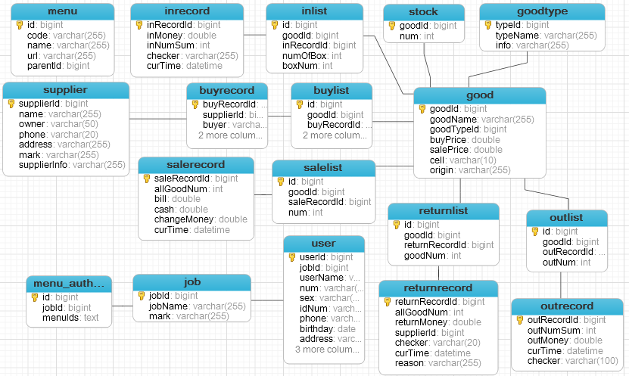

图31 系统物理数据库图

### 4.4.3 表结构

表1 系统管理员表（employee）

|  |  |  |
| --- | --- | --- |
| 字段 | 类型 | 说明 |
| employee_id | String | 管理员编号(主键) |
| name | String | 管理员姓名 |
| password | String | 密码 |

表2 收银员表（saler）

|  |  |  |
| --- | --- | --- |
| 字段 | 类型 | 说明 |
| sid | String | 收银员编号(主键) |
| sname | String | 收银员姓名 |
| spassword | String | 密码 |
| stel | int | 电话 |
| sage | int | 年龄 |

表3 农产品表（product）

|  |  |  |
| --- | --- | --- |
| 字段 | 类型 | 说明 |
| product_id | int | 农产品编号(主键) |
| name | String | 农产品名称 |
| product_spec | int | 规格 |
| sale_price | double | 售价 |
| quantity | int | 库存 |
| cid | int | 类别(外键) |

表4 供应商表（provider）

|  |  |  |
| --- | --- | --- |
| 字段 | 类型 | 说明 |
| pid | int | 供应商编号(主键) |
| pname | String | 供应商名称 |
| ptel | int | 电话 |
| paddress | String | 地址 |

表5 类别表（classify）

|  |  |  |
| --- | --- | --- |
| 字段 | 类型 | 说明 |
| cid | int | 类别编号(主键) |
| cname | String | 类别名称 |
| pid | int | 供应商编号(外键) |

表6 类别详情表（classify_detail）

|  |  |  |
| --- | --- | --- |
| 字段 | 类型 | 说明 |
| did | int | 类别详情编号(主键) |
| dname | String | 类别详情名称 |
| cid | int | 类别编号(外键) |

表7 采购表（purchaseorder）

|  |  |  |
| --- | --- | --- |
| 字段 | 类型 | 说明 |
| purchaseOrder_id | int | 采购单编号(主键) |
| date | String | 时间 |
| employee_name | String | 采购员 |
| price | double | 进货总价 |

表8 采购详情表（purchaseorder_detail）

|  |  |  |
| --- | --- | --- |
| 字段 | 类型 | 说明 |
| product_id | int | 农产品编号(主键) |
| purchaseOrder_id | int | 采购单编号(外键) |
| quantity | int | 采购数量 |
| price | double | 进货价 |

表9 销售表（sale）

|  |  |  |
| --- | --- | --- |
| 字段 | 类型 | 说明 |
| sale_id | int | 销售单编号(主键) |
| sale_date | String | 时间 |
| sum | double | 进货总价 |

表10 销售详情表（saledetail）

|  |  |  |
| --- | --- | --- |
| 字段 | 类型 | 说明 |
| product_id | int | 农产品编号(主键) |
| sale_id | int | 采购单编号(外键) |
| quantity | int | 销售数量 |

# 5 系统实现与界面展示

## 5.1 登录

（1）界面展示：

图39 登录界面

（2）功能实现：用户进入登录界面，输入用户名和密码，并选择登录身份。系统通过判定身份，到指定表中匹配用户名和密码，匹配成功，则进入对应的页面，并将用户信息保存到session中，匹配失败，则提示登录失败。

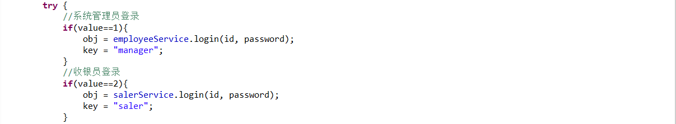

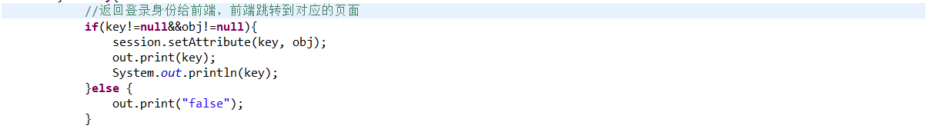

## 5.2 农产品管理模块

5.2.1查询农产品信息

1. 界面展示：
2. 功能实现：用户可以通过三种方式查询农产品信息，前端传值（state表明是用哪种方法查询）给后台，后台去数据库中查找对应的信息返回给前端展示。

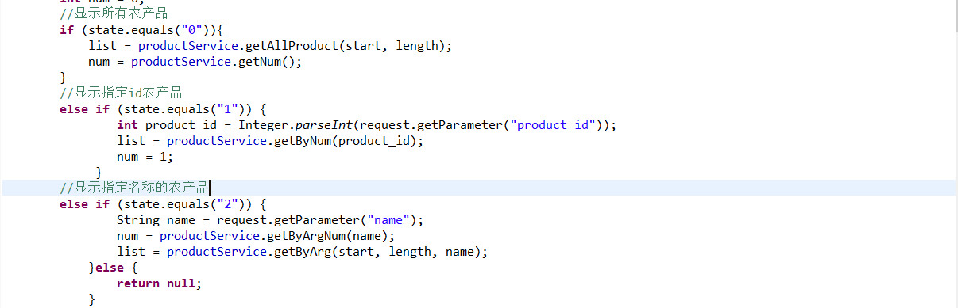

5.2.2修改农产品信息

1. 界面展示：
2. 功能实现：修改后的农产品信息由前端传值给后台，后台验证信息是否完整，完整就修改数据库信息。

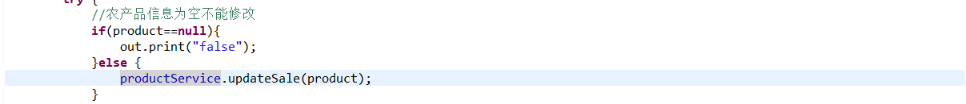

5.2.3添加农产品信息

（1）界面展示：

（2）功能实现：管理员选择供应商和分类，在分类详情中输入农产品的信息，后台接收到数据后，保存到数据库中，页面刷新，出现刚才添加的农产品。

//添加农产品算法

If(农产品信息！=null){

保存到数据库中；

}else{

添加失败提示；

}

5.2.4 删除农产品信息

1. 界面展示：
2. 功能实现：前端将农产品id传给后台，后台到数据库中将此id的农产品信息删掉，返回成功提示给前端。

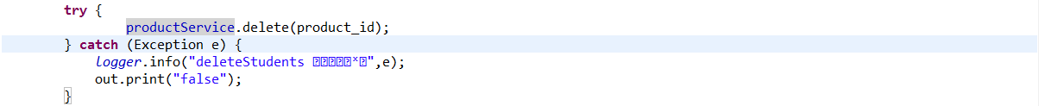

## 5.3 供应商管理

5.3.1 查询供应商信息

（1）界面展示：

（2）功能实现：管理员可以查询供应商信息，后台去数据库中查找对应的信息返回给前端展示。

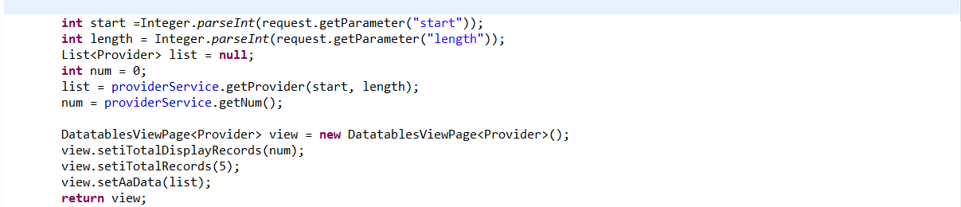

5.3.2 修改供应商信息

（1）界面展示：

（2）功能实现：修改后的供应商信息由前端传值给后台，后台验证信息是否完整，完整就修改数据库信息。

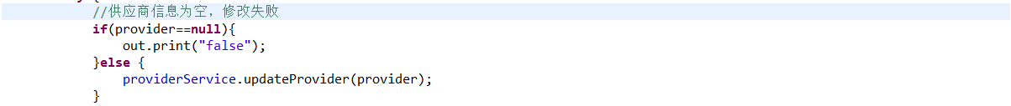

5.3.3 添加供应商信息

（1）界面展示：

（2）功能实现：管理员输入供应商的信息，后台接收到数据后，保存到数据库中，页面刷新，出现刚才添加的农产品。

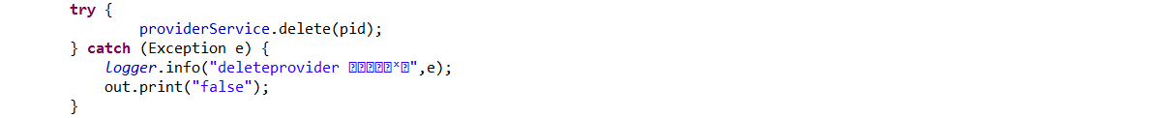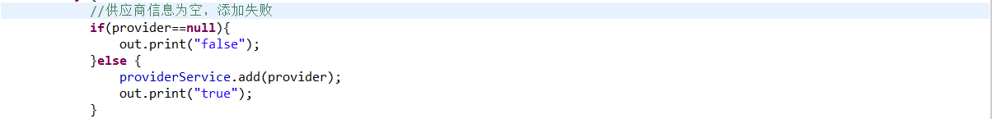

5.3.4 删除供应商信息

（1）界面展示：

（2）功能实现：前端将供应商id传给后台，后台到数据库中将此id的供应商信息删掉，返回成功提示给前端。

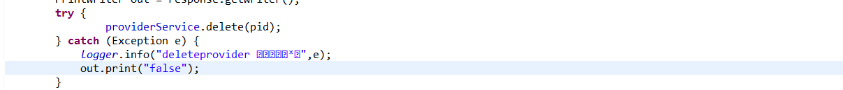

## 5.4 类别管理

5.4.1 查询类别信息

（1）界面展示：

（2）功能实现：管理员可以查询类别信息，后台去数据库中查找对应的信息返回给前端展示。



5.4.2 添加类别信息

（1）界面展示：

（2）功能实现：管理员输入类别的信息，后台接收到数据后，保存到数据库中，页面刷新，出现刚才添加的类别。

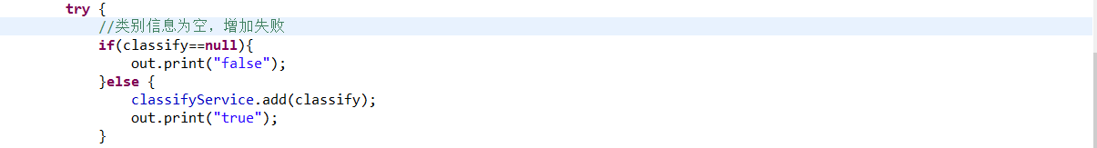

## 5.4.3 删除类别信息

（1）界面展示：

（2）功能实现：前端将类别id传给后台，后台到数据库中将此id的类别信息删掉，返回成功提示给前端。

## 

## 5.5 销售管理

5.5.1 查看销售订单

（1）界面展示：

（2）功能实现：用户可以通过三种方式查询销售订单信息，前端传值（state表明是用哪种方法查询）给后台，后台去数据库中查找对应的信息返回给前端展示。

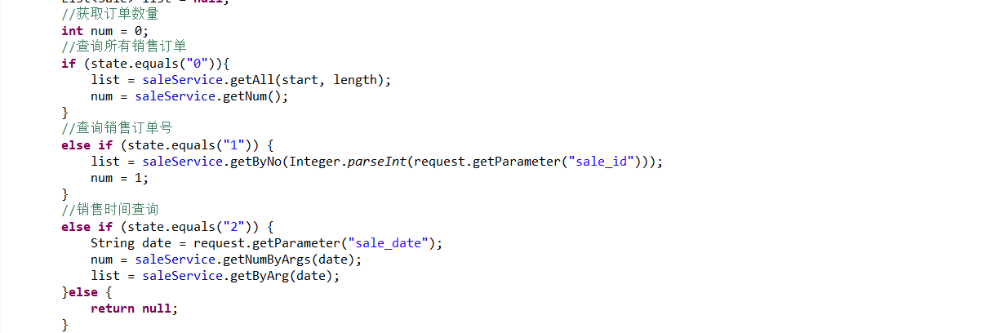

## 5.5.2 删除销售订单

（1）界面展示：

（2）功能实现：前端将销售订单id传给后台，后台到数据库中将此id的销售订单信息删掉，返回成功提示给前端。

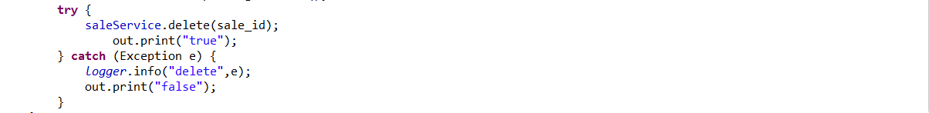

5.5.3 销售农产品

（1）界面展示：

（2）功能实现：扫描农产品二维码信息，获取信息后将信息展示在页面，并传给后台，由后台到数据库中进行操作。

获取二维码信息：

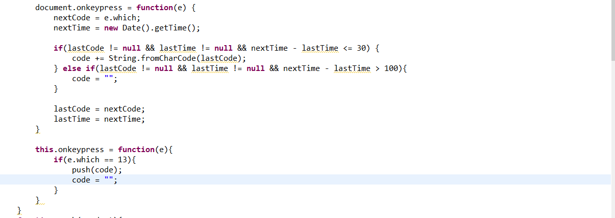

后台进行操作:

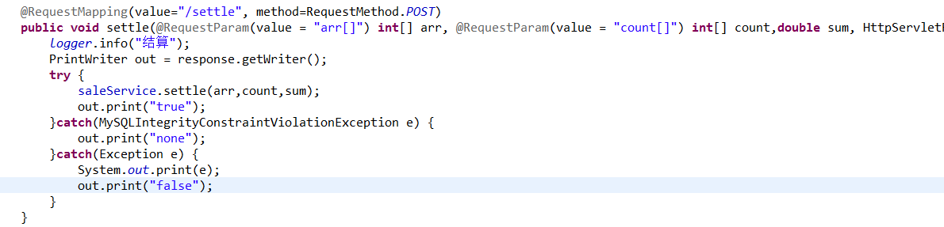

## 5.6 采购管理

5.6.1 查看采购订单

（1）界面展示：

（2）功能实现：用户可以通过三种方式查询采购订单信息，前端传值（state表明是用哪种方法查询）给后台，后台去数据库中查找对应的信息返回给前端展示。

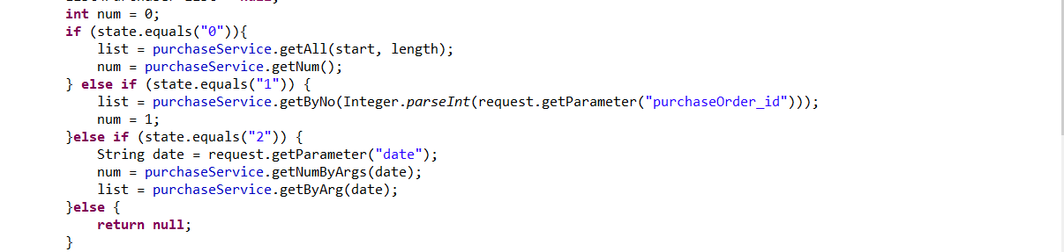

## 5.6.2 删除采购订单

（1）界面展示：

（2）功能实现：前端将采购订单id传给后台，后台到数据库中将此id的采购订单信息删掉，返回成功提示给前端。

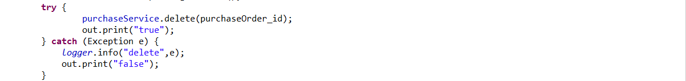

5.6.3 采购农产品

（1）界面展示：

（2）功能实现：系统管理员选择供应商和分类，输入商品的规格，数量，进价，前端将数据传给后台，后台去数据库进行操作。

## 5.7 员工管理

5.7.1 查看员工

（1）界面展示：

（2）功能实现：管理员可以查询员工信息，后台去数据库中查找对应的信息返回给前端展示。



5.7.2 修改收银员信息

（1）界面展示：

（2）功能实现：修改后的收银员信息由前端传值给后台，后台验证信息是否完整，完整就修改数据库信息。

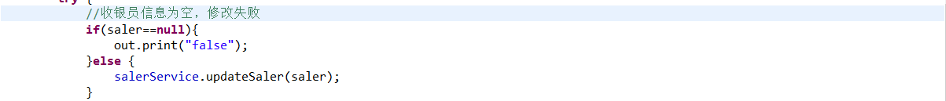

5.7.3 添加收银员

（1）界面展示：

（2）功能实现：管理员输入收银员的信息，后台接收到数据后，保存到数据库中，页面刷新，出现刚才添加的类别。

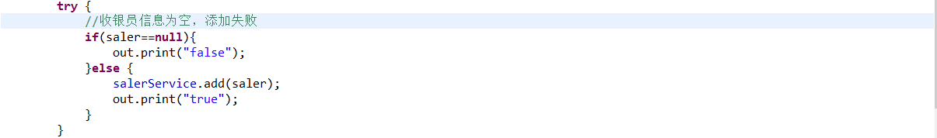

## 5.7.4 删除收银员

（1）界面展示：

（2）功能实现：前端将收银员id传给后台，后台到数据库中将此id的收银员信息删掉，返回成功提示给前端。

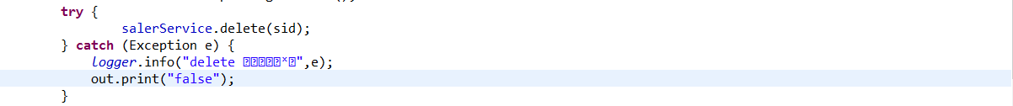

5.7.5 修改密码

（1）界面展示：

（2）功能实现：系统管理员输入旧密码和新密码，后台去数据库中验证旧密码是否正确，正确则将新密码替换旧密码。

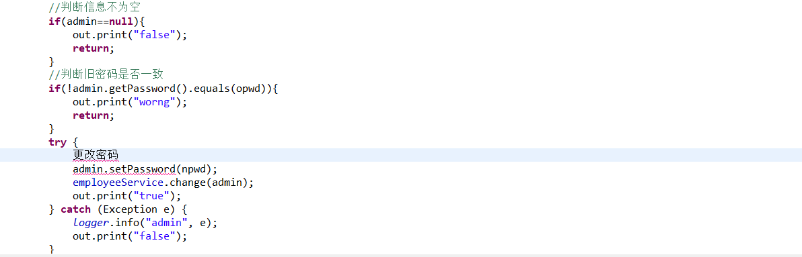

# 6 总结与展望

## 6.1 总结

通过几个月的学习，终于实现了这个农产品进销存系统。本系统具备农产品管理、供应商管理、分类管理、销售管理、采购管理以及员工管理功能，能够满足当前市场上大部分中小型农产品销售商的需求。

本系统最先通过调研得出需求，并对系统进行了详细的设计，最后编码实现整个系统。在开发的过程中，由于缺少开发经验，遇到了很多问题，通过查资料和请教他人得以解决，也渐渐掌握了许多开发技巧，懂得了遇到bug时如何一步一步去找出原因，寻求解决的办法。

整个系统完成下来，我对以前学过的java知识有了更深刻的理解，也对数据库的使用更加熟悉，最重要的是学会如何将这些知识在实际的开发项目中应用起来。同时，我学习新知识的能力也提高了不少，以前没有接触前端，这次由于需要做界面，自学了前端一些基础的知识，能很快的掌握并运用到项目之中。

## 6.2 展望

由于个人的知识与能力有限，这系统也有一些缺陷。例如销售农产品中，使用扫描枪去识别二维码，但是由于农产品的形状比较特别，二维码附在农产品上形状会产生变化，变成非平面的，这时扫描枪很难将信息识别出来。因此需要通过数学应用，将二维码上的每个点进行位置变化，使得扫描枪可以识别出来，希望在日后能够完善这一缺陷。

# 参 考 文 献

[1] Y. Daniel Liang著；戴开宇译；Java语言程序设计（基础篇）[Z]；机械工业出版社；2016.

[2]李志秀, 张军, 陈光,等. JQuery Ajax异步处理JSON数据在项目管理系统中的应用[J]. 云南大学学报自然科学版, 2011,(s2):247-250.

[3] 钱乐秋，赵文耘，朱俊钰著；软件工程第2版[Z]；清华大学出版社；2013.

[4]《数据库系统概论第四版》---------------高等教育出版社------------- 郑若忠 王鸿武 著

[5]代威, 董运成. 基于jQuery EasyUI与Spring MVC框架的信息管理系统自动提示的设计与实现[J]. 信息与电脑, 2016,(13):33-34.

[6]《UML系统建模与分析设计》------------机械工业出版社-------------刁成嘉主编

# 

# 致 谢

首先，在这次毕业设计上，我非常感谢我的指导老师------梁早清老师，这几个月以来，从确定题目，到确定需求，再到开发，知道最后的完成，老师都一直很负责地指导我们并且为我们讲解难点。

另外，还要感谢我的同学在开发的过程中给予了我很多帮助，教会我如何调试以及分析bug，还给我提出了很多有用的建议，是我最后顺利完成了这个项目。

在华南农业大学的四年里，感谢每一位教过我的老师，是他们的孜孜不倦使我对软件开发这一领域有了一定的基础，为我今后的职业之路打下坚实的基础。**华南农业大学**

**本科生毕业论文成绩评定表**

|  |  |  |  |  |  |  |  |  |  |  |  |  |
| --- | --- | --- | --- | --- | --- | --- | --- | --- | --- | --- | --- | --- |
| 学号 |  | | | | | 姓名 | |  | 专业 |  | | |
| 毕业论文题目 | | |  | | | | | | | | | |
| 指导教师评语  成绩（百分制）：　　　　　　　　　　　　　　　　　　　　指导教师签名：　　　　　　　　　　　　　　　年　　月　　日 | | | | | | | | | | | | |
| 评  阅  人  评  语  及  成  绩  评  定 | | 成绩  评定  标准 | | **评分项目** | | | | | | | **分值** | **得分** |
| 选题  质量  20% | 1 | | 专业培养目标 | | | | 5 |  |
| 2 | | 课题难易度与工作量 | | | | 10 |  |
| 3 | | 理论意义或生产实践意义 | | | | 5 |  |
| 能力  水平40% | 4 | | 查阅文献资料与综合运用知识能力 | | | | 10 |  |
| 5 | | 研究方案的设计能力 | | | | 10 |  |
| 6 | | 研究方法和手段的运用能力 | | | | 10 |  |
| 7 | | 外文应用能力 | | | | 10 |  |
| 成果  质量40% | 8 | | 写作水平与写作规范 | | | | 20 |  |
| 9 | | 研究结果的理论或实际应用价值 | | | | 20 |  |
| 评阅人评语：  成绩（百分制）：　　　　　　　　　　　　　评阅人签名：　　　　　　　　　　　　年　　月　　日 | | | | | | | | | | |

|  |  |  |  |  |  |  |  |  |
| --- | --- | --- | --- | --- | --- | --- | --- | --- |
| 答  辩委员会  意见与  成  绩  评  定 | 评价项目 | 具体要求（A级标准） | 最高分 | 评分 | | | | |
| A | B | C | D | E |
| 论文质量 | 论文（设计）结构严谨，逻辑性强；有一定的学术价值或实用价值；文字表达准确流畅；论文格式规范；图表（或图纸）规范、符合要求。 | 60 | 55-60 | 49-54 | 43-48 | 37-42 | ≤36 |
|  |  |  |  |  |
| 论文报告、讲解 | 思路清晰；概念清楚，重点（创新点）突出；语言表达准确；报告时间、节奏掌握好。 | 20 | 19-20 | 17-18 | 15-16 | 13-14 | ≤12 |
|  |  |  |  |  |
| 答辩情况 | 答辩态度认真，能准确回答问题 | 20 | 19-20 | 17-18 | 15-16 | 13-14 | ≤12 |
|  |  |  |  |  |
| 是否同意通过论文答辩（打√）   1. 同意 2. 不同意   成绩（百分制）：　　　　　　　　 答辩委员会主席（签名）：  　　　　　　　　　　　　　　　　　　　　　　　　　　　　　　　　 年 月 日 | | | | | | | |

续上表：

|  |  |
| --- | --- |
| 成绩总评 | 论文总评分数：  论文成绩总评等级：　　　 学院盖章：  年 月 日 |

**注：1、**论文成绩评定等级：参考评阅人的评阅、指导教师评阅情况，结合答辩情况，建议按指导教师评分、评阅人评分、答辩评分为4∶3∶3的比例评定论文总成绩分数，然后按优（90－100分）、良（80－89分）、中（70－79分）、及格（60－69分）、不及格（<60分）给出成绩等级。**2**、论文成绩以分数的形式登记到教务管理系统。

**华南农业大学**

**本科生毕业设计成绩评定表**

|  |  |  |  |  |  |  |  |
| --- | --- | --- | --- | --- | --- | --- | --- |
| 学号 | |  | | 姓名 |  | 专业 |  |
| 毕业设计题目 | | |  | | | | |
| 指导教师评语  成绩（百分制）：　　　　　　　　　　　　　　　指导教师签名：　　　　　　　　　　　年　　月　　日 | | | | | | | |
| 评阅人评语  成绩（百分制）：　　　　　　　　　　　　　　　评阅人签名：　　　　　　　　　　　　年　　月　　日 | | | | | | | |
| 答辩委员会评语  成绩（百分制）：　　　　　　　　　　　　　　　答辩委员会签名：　　　　　　　　　　年　　月　　日 | | | | | | | |
| 成绩总评 | 毕业设计总评分数：  毕业设计成绩总评等级：　　　 答辩委员会主席（签名）：  年 月 日 | | | | | | |

**注：1、**毕业设计成绩评定等级：参考评阅人的评阅、指导教师评阅情况，结合答辩情况，建议按指导教师评分、评阅人评分、答辩评分为4∶3∶3的比例评定论文总成绩分数，然后按优（90－100分）、良（80－89分）、中（70－79分）、及格（60－69分）、不及格（<60分）给出成绩等级。**2**、论文成绩以分数的形式登记到教务管理系统。